Консультация для родителей «Плавание для закаливания»
Категория: Дошкольное образование
19.01.2017 13:38
Закаливание - это многогранный процесс, который имеет особое значение для детского организма. В процессе закаливания практически участвует вся система регулирования жизненных процессов. Закалять ребенка можно солнцем, воздухом, водой. В нашем детском саду для закаливания имеется плавательный бассейн, в котором созданы необходимые условия для оздоровления детей.

Просмотр содержимого документа
«Консультация для родителей «Плавание для закаливания»»
Консультация для родителей «Плавание для закаливания»

Закаливание - это многогранный процесс, который имеет особое значение для детского организма. В процессе закаливания практически участвует вся система регулирования жизненных процессов. Закалять ребенка можно солнцем, воздухом, водой. В нашем детском саду для закаливания имеется плавательный бассейн, в котором созданы необходимые условия для оздоровления детей. 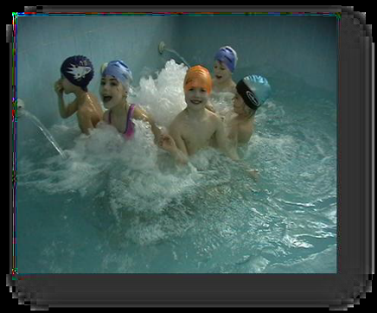

В бассейне детского сада температура воды и окружающего воздуха соответствует санитарным правилам и нормам, ребенку комфортно в созданных условиях. Но, к сожалению, многолетняя практика показывает, что часто родители избегают посещения детьми бассейна, боясь простудных заболеваний, что невозможно, так как ответственное отношение сотрудников детского сада, созданные условия для закаливания позволяют эффективно и качественно оздоравливать детей. Закаливание не может происходить урывками, частично, оно должно осуществляться в комплексе: и дома, и в детском саду, поэтому очень важно, чтобы и родители, и педагоги стали единомышленниками в этом важном деле. Не бойтесь разрешать ребенку заниматься плаванием в детском саду, не лишайте его радости ощутить себя самостоятельным, решительным перед новыми ощущениями в воде со своими сверстниками! Кроме пользы, ничего другого организм вашего малыша не получит.
Волнуетесь? Мы вас понимаем. Акватория бассейна - необычная среда, которую необходимо освоить, приобретая новый социальный опыт.
И, конечно же, многие из вас хотят помочь ребенку. Здесь необходимо вспомнить заповедь «не навреди». Специалисты сходятся во мнении, что до 4-6 лет не надо самим пытаться научить ребенка плавать, если вы не знаете точно, как это следует делать. Во-первых, вряд ли ребенок будет этому рад, во-вторых, ошибки, допущенные вами при обучении, сложно будет исправить даже самому опытному тренеру.
А вашим детям нет еще и 7! В этом возрасте достаточно обычного контакта с водой с игрушками и поддерживающими средствами, поэтому призываем - не рискуйте чувствами своих детей! Ведь для того, чтобы ребенок захотел учиться плавать, ему, прежде всего, нужны положительные эмоции, он должен полюбить воду, не бояться ее! Так можете ли вы помочь? Конечно!

